Artículos científicos
Percepción de los estudiantes sobre la educación en línea durante la pandemia del COVID-19
Student´s perception of online learning during the COVID-19 pandemic

Cyntia Eugenia Enríquez Ortiz
Instituto Politécnico Nacional, México
cenriquezo@ipn.mx
https://orcid.org/0000-0003-2597-6205

Raúl Fernández Zavala
Instituto Politécnico Nacional, México
rfernandezz@ipn.mx
https://orcid.org/0000-0001-7231-0209

Carlos De La Cruz Sosa
Instituto Politécnico Nacional, México
cdelacruz@ipn.mx
https://orcid.org/0000-0002-1269-7920

Resumen
El impacto de la pandemia de COVID-19 se ha extendido a todo el mundo, ocasionando que las Instituciones de Educación Superior (IES) cambien su modelo de educación presencial a un modelo de educación a distancia o en línea. La percepción de los estudiantes se puede utilizar como evaluación para una mejora continua en la calidad de la educación. El propósito de este trabajo es conocer la opinión general de los estudiantes de la carrera de ingeniería en Telemática del Instituto Politécnico Nacional sobre la educación en línea implementada durante el periodo de confinamiento ocasionado por la pandemia de COVID-19 para detectar áreas de oportunidad. El estudio es descriptivo de tipo cuantitativo, los participantes fueron 75 estudiantes. La información se recabó mediante la aplicación de un cuestionario con escala de Likert de 4 puntos con 21 ítems. Los resultados indican que los docentes no cumplen con las expectativas de los estudiantes en la gestión del aprendizaje, además de que no se adaptan a las circunstancias personales y académicas de los mismos. Los estudiantes consideran que la educación en línea no les ha proporcionado una mejor experiencia, ni les ha facilitado el dominio de las competencias, pero les puede proporcionar motivación y facilidad en su aprendizaje. En conclusión, para poder ofrecer una educación en línea de calidad es necesario transitar hacia modelos más colaborativos y centrados en el estudiante, así como capacitar a los docentes para mejorar en la gestión del aprendizaje, elaboración de materiales y métodos de transferencia de conocimientos.
Palabras clave: Educación a distancia, calidad, opinión.

Abstract
The impact f the COVID-19 pandemic has spread throughout the world, causing Higher Education Institutions (HEI) to change their face-to-face education model to distance or online education model. The perception of students can be used as an evaluation for continuous improvement in the quality of education. The purpose of this work is to know the general opinión of the students of the Telematic engineering career of National Polytechnic Institute on the online education implemented during the confinement period caused by the COVID-19 pandemic to detect areas of opportunity. The study is descriptive of a quantitative type, the participants were 75 students. The information was collected by applying a questionnaire with 4-point Likert scale with 21 items. The results indicate that teachers do not meet the expectations of students in learning management, in addition to not adapting to their personal and academic circumstances. Students consider that online education has not provided them whit better experience, nor has it made it easier fro them to domain skills, but it can provide them with motivation and ease in their learning. In conclusion, in order to offer quality online education, it is necessary to move towards more collaborative and student-centered models, as well as training teachers to improve learning management, preparation of materials and knowledge transfer methods.
Keywords: Distance education, quality, opinion.
Fecha Recepción: Enero 2021 Fecha Aceptación: Junio 2021

Introducción
A fines de diciembre de 2019, apareció la enfermedad por coronavirus (COVID-19) en Wuhan, China, la cual se convirtió rápidamente en una pandemia. Los esfuerzos para reducir la propagación del virus COVID-19 entre la población, provocó el cierre generalizado de las instituciones educativas en muchos países (Sahu, 2020). Por este motivo, desde marzo de 2020, el Instituto Politécnico Nacional hizo la transición a un entorno de aprendizaje en línea después de la decisión del gobierno de México de imponer el aislamiento social. El distanciamiento físico se implementó como una medida de seguridad para prevenir la propagación de COVID-19, y la interacción entre los estudiantes y profesores solo se realiza a través de un entorno digital.
Debido a estas medidas los profesores del instituto se vieron obligados a diseñar sus cursos en línea en un período de tiempo relativamente corto, mientras que los estudiantes se vieron obligados a cambiar su forma de aprender. Sin embargo, no todos los profesores tenían la experiencia para diseñar o estaban familiarizados con el aprendizaje en línea
Es importante considerar, que de acuerdo con Zayapragassarazan, (2020), el aprendizaje en línea no es solo realizar sesiones de videoconferencia o compartir diapositivas, videos y documentos de PowerPoint con los alumnos. Para una educación en línea efectiva, se debe promover el aprendizaje activo en los alumnos, brindándoles oportunidades para leer, escribir, discutir, pensar, hacer preguntas, resolver problemas, analizar y crear cosas nuevas dependiendo del contenido de aprendizaje.
El aprendizaje en línea ha sido reconocido como una forma eficaz de mejorar la calidad de la enseñanza y aprendizaje en las Instituciones de Educación Superior (IES) debido al aumento de la motivación, la satisfacción y la interacción de los estudiantes (Belaya, 2018). Permite a los estudiantes a aprender con rapidez y comodidad a su propio ritmo (Dhull & Arora, 2017), además puede ser una forma eficaz para que los estudiantes exploren más conocimientos de los que pueden obtener de las aulas (Harsasi, 2015). Sin embargo, es necesario aplicar estrategias de aprendizaje adecuadas para que los estudiantes obtengan las habilidades y competencias necesarias para sus futuras carreras (Kelz, 2009). En general, la efectividad del aprendizaje en línea depende de cómo se diseñe el contenido de aprendizaje y requiere de muchos recursos y una planificación cuidadosa para lograr los objetivos de aprendizaje (Dhull & Arora, 2017).
En los últimos años, se han realizado varias investigaciones para analizar las actitudes y percepciones de los estudiantes sobre las ventajas y desventajas de las clases en línea (Edwards, Rule, & Boody, 2013; Kirtman, 2009; Smart & Saxon, 2016; Sorensen, 2012). Los resultados obtenidos en estos estudios revelan que los estudiantes consideran que las ventajas del aprendizaje en línea son: la flexibilidad de tiempo y lugar, el aprendizaje personalizado, la capacidad para aprender a su propio ritmo y en la comodidad de su entorno, mayor acceso a materiales, participar en un entorno relativamente libre de estrés. Sin embargo, también reportan que las desventajas que presenta el aprendizaje en línea son: la falta de autodisciplina, la incapacidad para administrar el tiempo de manera efectiva, las dificultades tecnológicas, la falta de interacción cara a cara con el instructor y los compañeros de clase, más trabajo que en clases presenciales y la falta de tiempo para completar las tareas.
En los últimos meses, han surgido nuevos estudios centrados en la enseñanza y el aprendizaje durante la pandemia de COVID-19. Muchos de estos estudios se enfocaron en las percepciones y actitudes de los estudiantes hacia la enseñanza y el aprendizaje en línea implementada durante la pandemia (Angelova, 2020; Marpa, 2021; Niemi & Kousa, 2020; Paudel, 2021; Serhan, 2020; Unger, S. & Meiran, W. R., 2020).
Los resultados reportados en estas investigaciones reflejan que la percepción de los estudiantes es muy variable y depende de diversos factores tales como la planeación de los cursos, las técnicas de enseñanza, las herramientas tecnológicas utilizadas, los recursos disponibles para los estudiantes, etcétera. Por este motivo, el propósito de este trabajo es conocer la percepción que tienen los estudiantes de la carrera de ingeniería Telemática del Instituto Politécnico Nacional sobre la implementación del aprendizaje en línea durante el período de contingencia, para identificar áreas de oportunidad.
Los aspectos principales en los que se centra esta investigación son: la percepción de los estudiantes sobre la calidad del aprendizaje en línea, la facilidad de acceso y la comunicación con los profesores. Tomando como base lo reportado por Gulbahar & Kalelioglu (2015); Quijano-Caicedo, Rojas-Berrio, & Robayo (2018); Hansen (2008); Sun, et al. (2008) y Salloum & Shaalan (2019), se establecieron cuatro categorías que representan los factores esenciales en el aprendizaje en línea, estas categorías se describen en la tabla 1.
Esta investigación es importante debido al cambio repentino y masivo en el uso del aprendizaje en línea que nunca había sucedido, especialmente en el campo de la ingeniería. Los profesores del instituto no tuvieron tiempo suficiente para diseñar y planificar el aprendizaje en línea. Los resultados de este estudio se pueden utilizar para determinar estrategias que permitan la implementación de un aprendizaje en línea efectivo a partir de las percepciones de los estudiantes.

Tabla 1. Descripción de las categorías usadas en el estudio
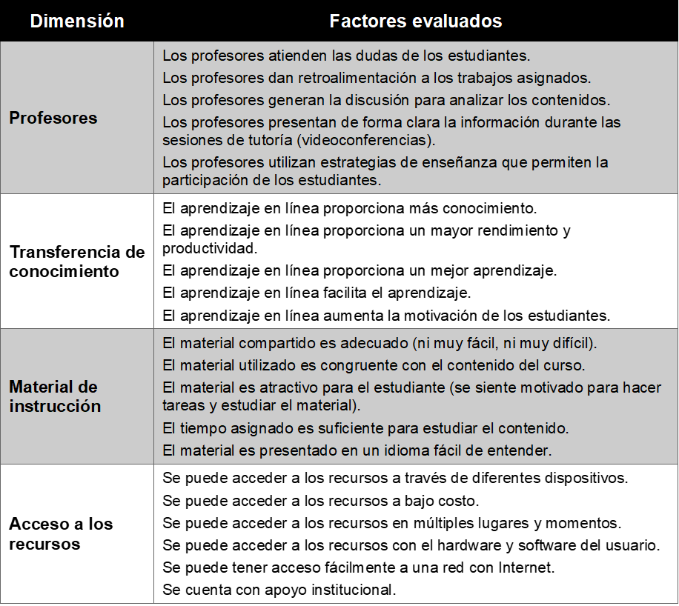
Fuente: Elaboración propia

Método
La presente investigación se abordó desde un enfoque cuantitativo, utilizando un diseño descriptivo, con el propósito de conocer la percepción de los estudiantes de la carrera de ingeniería Telemática del Instituto Politécnico Nacional sobre la educación en línea implementada durante el periodo de confinamiento ocasionado por la pandemia de COVID-19 para detectar áreas de oportunidad. Se utilizó un análisis descriptivo que es una forma de revisar o explicar los datos recopilados (Hernández, Fernández, & Baptista, 2016).
La población del estudio fueron 75 estudiantes y se utilizó un muestro por conveniencia. Para la recolección de datos se diseñó un cuestionario, el cual se desarrolló con base en las investigaciones realizadas por Gulbahar & Kalelioglu (2015); Quijano-Caicedo, Rojas-Berrio, & Robayo (2018); Hansen (2008); Sun, et al. (2008) y Salloum & Shaalan (2019) y luego se validó mediante el juicio de expertos. El cuestionario se distribuyó en línea utilizando Google Forms y el orden en que se presentaron los ítems a los estudiantes fue aleatorio para minimizar las posibilidades de sesgo de respuesta.
El instrumento consistió en 21 ítems, los primeros 5 evalúan la categoría “Profesores”, los siguientes 5 evalúan la categoría “Transferencia de conocimiento”, los 5 ítems posteriores se encargan de la categoría “Material de instrucción” y los últimos 6 de la categoría “Acceso a los recursos”. Se utiliza una escala de Likert de 4 puntos: 1 (totalmente en desacuerdo), 2 (en desacuerdo), 3 (de acuerdo) y 4 (totalmente de acuerdo), ya que la escala de Likert se recomienda para medir actitudes, opiniones y percepciones de eventos o fenómenos sociales (Hernández, Fernández, & Baptista, 2016).

Resultados
Los resultados de las respuestas de los estudiantes se analizaron con la ayuda del software SPSS versión 28. Como se puede observar en la tabla 2, de los 75 estudiantes encuestados solo el 20% fueron mujeres. Casi el 79% de los estudiantes tenía 23 años o menos. La mayoría de ellos residían en un área urbana (78.7%) y tenían experiencia previa en el aprendizaje en línea (85%).

Tabla 2. Datos demográficos de los participantes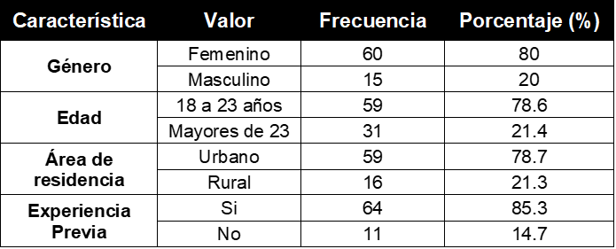
Fuente: Elaboración propia
En la tabla 3 se pueden observar los resultados correspondientes a la categoría “Profesores”, en donde se incluye la media, la desviación estándar, la puntuación mínima y la puntuación máxima de cada uno de los factores evaluados.

Tabla 3. Datos estadísticos de la categoría “Profesores”
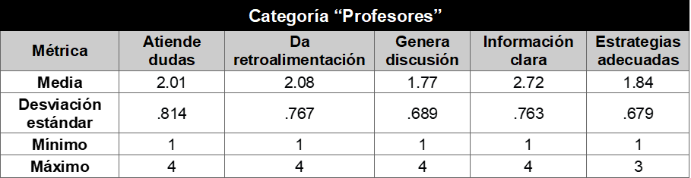
Fuente: Elaboración propia
En la figura 1 se muestra las percepciones que tienen los estudiantes de cada uno de los factores evaluados en la categoría “Profesores”. Se puede observar que, los estudiantes no están de acuerdo con las afirmaciones (totalmente en desacuerdo y en desacuerdo) en la mayoría de los factores evaluados, a excepción de la afirmación que indica que los profesores dan información clara durante las sesiones de tutoría en donde la mayoría está de acuerdo o totalmente de acuerdo (64%).

Figura 1. Percepción de los estudiantes de la categoría “Profesores”
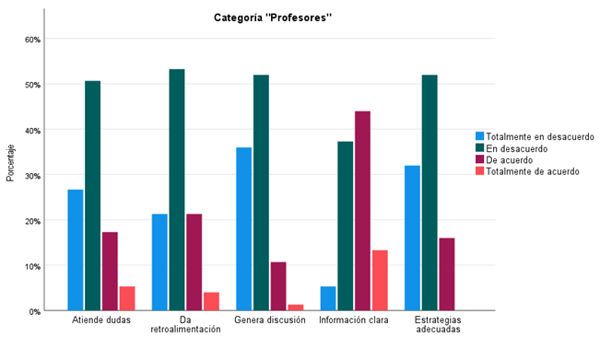
Fuente: Elaboración propia
Los resultados de la categoría “Transferencia de conocimientos”, se reportan en la tabla 4.

Tabla 4. Datos estadísticos de la categoría “Transferencia de conocimientos”
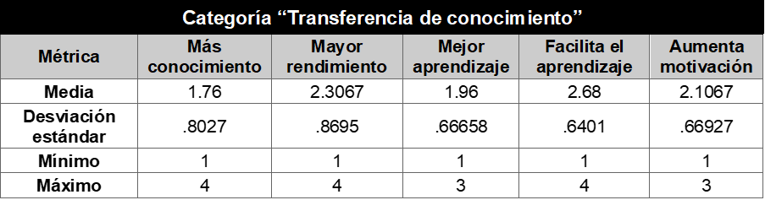
Fuente: Elaboración propia
Como se puede observar en la figura 2, también en la categoría “Transferencia de conocimientos”, los estudiantes están en desacuerdo o totalmente en desacuerdo con la mayoría de los factores evaluados, excepto con la afirmación de que el aprendizaje en línea facilita el aprendizaje en donde el 73.4% está de acuerdo o totalmente de acuerdo.

Figura 2. Percepción de los estudiantes de la categoría “Transferencia de conocimientos”
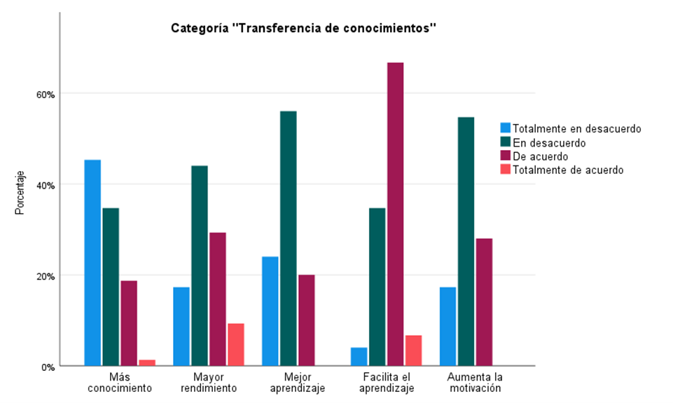
Fuente: Elaboración propia
Con respecto a la categoría “Material de instrucción”, en la tabla 5 se presentan los resultados obtenidos.

Tabla 5. Datos estadísticos de la categoría “Material de instrucción”
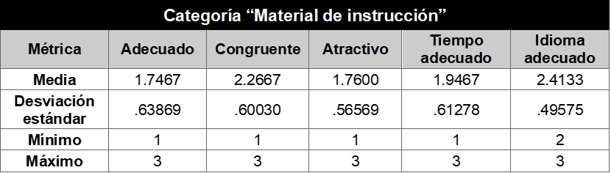
Fuente: Elaboración propia
En la figura 3 se puede apreciar que, la mayoría de los estudiantes está en desacuerdo o totalmente en desacuerdo con todos los factores evaluados en la categoría “Material de instrucción”.

Figura 3. Percepción de los estudiantes de la categoría “Material de instrucción”
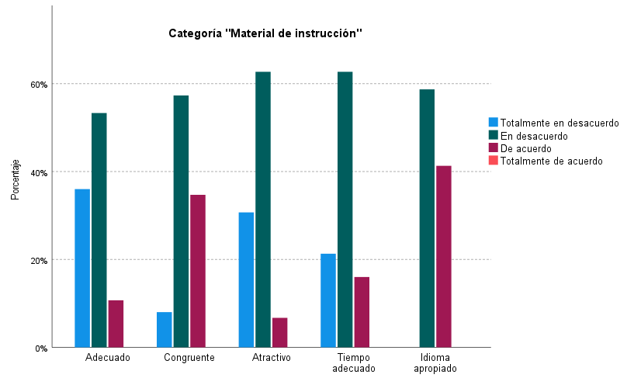
Fuente: Elaboración propia
Finalmente, en la tabla 6 se muestran los resultados obtenidos de la categoría “Acceso a los recursos”.

Tabla 6. Datos estadísticos de la categoría “Acceso a los recursos”
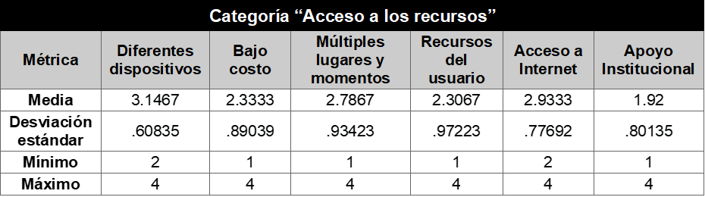
Fuente: Elaboración propia

Figura 4. Percepción de los estudiantes de la categoría “Acceso a los recursos”
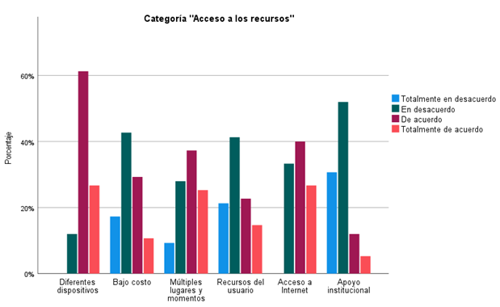
Fuente: Elaboración propia
La figura 4 muestra que, en la categoría “Acceso a los recursos”, la mayoría de los estudiantes están de acuerdo o totalmente de acuerdo con tres de los factores evaluados: se puede acceder a los recursos a través de diferentes dispositivos (88.0%), se puede acceder a los recursos en múltiples lugares y momentos (62.6%) y se puede tener acceso fácilmente a una red con Internet (66.7%), con las otras afirmaciones están en desacuerdo, sobre todo con la afirmación de contar con apoyo institucional (82.7%).
Finalmente, en la figura 5 se muestra la percepción general que tienen los estudiantes de cada una de las categorías evaluadas. En donde se puede observar que ninguna de las categorías satisface las expectativas de los estudiantes.

Figura 5. Percepción de los estudiantes de las categorías evaluadas
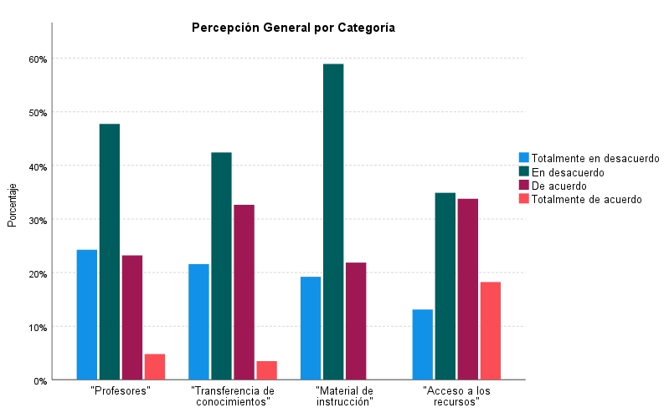
Fuente: Elaboración propia

Discusión
En la categoría “profesores” se evalúo la percepción de los estudiantes sobre los profesores al brindar tutoría, responder dudas, dar retroalimentación a los trabajos asignados, discusión e información clara en el aprendizaje en línea. El resultado revela que el 27.9% de los estudiantes respondieron estar de acuerdo y el 72.1% dijo que no. Este dato indica que los docentes, aún no cumplen con las expectativas de la mayoría de los estudiantes en cuanto a la gestión del aprendizaje en línea. Esto puede deberse principalmente a que muchos profesores al inicio de la pandemia no estaban familiarizados con el aprendizaje en línea, ni con la tecnología utilizada para su gestión. Esto es un inconveniente ya que como plantea Zolfaghari M. (2011), los profesores deben utilizar la tecnología para apoyar el plan de estudios en lugar de dominarlo. Además, según Chen & Lu (2013) a algunos profesores les resulta difícil elegir un modelo de aprendizaje adecuado, ya que, en el proceso de aprendizaje en línea, los profesores deben ser capaces de comprender los comentarios de los estudiantes, así como atender sus dudas e inquietudes y no simplemente programar videoconferencias para dar clases como si se estuviera en un esquema presencial. Especialmente, los profesores deberían diseñar actividades que permitan la interacción entre profesores y estudiantes lo que tendrá un impacto positivo en los resultados del aprendizaje de los estudiantes, tal como los sugiere Kang & Im (2013).
En relación con la percepción de los estudiantes sobre su experiencia en la adquisición de conocimientos en el aprendizaje en línea, se analizaron aspectos como si con el aprendizaje en línea se adquieren más y mejor conocimiento, se tiene una mayor productividad o un mejor rendimiento, se facilita el aprendizaje, aumenta la motivación. Los resultados muestran que el 63.92% de los encuestados respondió estar en desacuerdo con las afirmaciones, y el 36.08% manifestó estar de acuerdo. Estos datos indican que las experiencias de los estudiantes con el aprendizaje en línea como modelo alternativo de aprendizaje no ha tenido un efecto positivo en el aumento de sus conocimientos. Este hallazgo no concuerda la opinión de Kisanjara & Tossy (2017) de que el aprendizaje en línea es útil para incrementar el conocimiento y las habilidades adquiridas por los estudiantes, mejorar la productividad en su aprendizaje y permitir el cumplimiento rápido de las tareas de los cursos. Esto puede deberse principalmente al poco tiempo que tuvieron los profesores para diseñar y planificar el aprendizaje en línea. Según Cakrawati (2017), el profesor debe poder integrar la tecnología con el contenido y la pedagogía, para lo cual se requiere una planificación muy cuidadosa.
Con respecto a la percepción de los estudiantes sobre el material de instrucción utilizado por los profesores, se evaluaron aspectos como si es de fácil compresión, si el contenido no es demasiado difícil ni demasiado fácil, si el estudiante se siente motivado para hacer las tareas y estudiar el material compartido, si el tiempo asignado para estudiar el contenido es suficiente, y si está presentado en un lenguaje fácil de entender. Los resultados mostraron que el 22.36% de los encuestados respondió que está de acuerdo, pero el 77.64% explicó que no. Estos hallazgos indican que los materiales de aprendizaje diseñados no están en línea con las expectativas de los estudiantes. Los estudiantes están interesados en un aprendizaje que proporcione varios formatos, como el uso de vídeo, audio u otras tecnologías, que están diseñadas para ser atractivas y permitir que los estudiantes respondan de manera eficiente (Cakrawati, 2017). La calidad del material es un determinante fundamental porque tiene un impacto positivo logrando la satisfacción del estudiante (Sun & Chen, 2016; Sun, et al., 2008). Además, los estudiantes necesitan diferentes atributos, como conocimiento sobre el uso de la tecnología, la gestión y organización del tiempo, y las interacciones que utiliza la tecnología en línea (Joosten & Cusatis, 2020).
Finalmente, con respecto a la percepción de los estudiantes sobre el acceso a los recursos, se evaluaron aspectos como si los recursos pueden accederse a través de varios dispositivos, si se puede acceder a ellos de forma económica, se puede acceder en múltiples lugares y momentos, si se puede acceder con el hardware y software del usuario, además de evaluar si se puede acceder fácilmente una red de internet y si se cuenta con apoyo institucional para esto. Los resultados muestran que el 52.1% de los encuestados respondieron estar de acuerdo y el 47.9% en desacuerdo. Estos hallazgos indican que muchos estudiantes no han tenido dificultades significativas para acceder al aprendizaje en línea. Esto puede deberse a que los estudiantes sienten que no tienen obstáculos con el aprendizaje en línea ya que, con los dispositivos con los que cuentan pueden acceder fácilmente a los recursos. El uso de recursos de aprendizaje en línea permite a los estudiantes crear entornos de aprendizaje más adecuados para sus necesidades y estilos de aprendizajes (Lebeničnik, Pitt, & Istenic Starcic, 2015). Como explican Muthuprasad, et al. (2020) las clases en línea solo tendrán éxito si se proporciona a todos la posibilidad de utilizar Internet de manera equitativa y asequible.
El aprendizaje en línea durante la pandemia está mostrando la importancia de la preparación de las instituciones educativas para planificar e implementar el aprendizaje. Según los resultados de estudios anteriores, para mejorar la calidad del aprendizaje en línea se requiere la capacidad de utilizar la tecnología ajustando los métodos de enseñanza, las discusiones, el diseño de materiales didácticos y la retroalimentación en línea para los estudiantes (Gulbahar & Kalelioglu, 2015; Lin & Zheng, 2015). Las instituciones educativas necesitan capacitar a los profesores sobre cómo mejorar el aprendizaje en línea, hacer buen material y hacer que los medios de aprendizaje sean más interactivos.

Conclusión
Según las respuestas de los estudiantes, la mayoría de ellos siente que el aprendizaje en línea no es efectivo y no cumple con sus expectativas. Esto se evidencia por la magnitud de las respuestas de los estudiantes que declararon estar en desacuerdo. Se necesita una evaluación de mejora y una preparación cuidadosa tanto de los profesores como de las instituciones para que el aprendizaje en línea realmente sea eficaz. La mejora consiste en aumentar las habilidades de los profesores para administrar el aprendizaje, elaborar materiales de aprendizaje adecuados y atractivos para los estudiantes, perfeccionar los métodos de transferencia de conocimientos para poder mejorar los conocimientos, las actitudes y las habilidades de los estudiantes.

Futuras líneas de investigación
Con base en los resultados obtenidos, es claro que existen deficiencias en educación en línea implementada durante la pandemia, sería conveniente a partir de este estudio hacer un análisis cualitativo para identificar cuáles son las expectativas que tiene los estudiantes sobre la educación en línea y con esta información diseñar para diseñar y planificar el aprendizaje en línea.

Referencias
Angelova, M. (2020). Students’ attitudes to the online university course of management in the context of COVID-19. International Journal of Technology in Education and Science , 4(4), 283-292. doi:10.46328/ijtes.v4i4.111
Belaya, V. (2018). The use of e-Learning in Vocational Education and Training (VET): Systematization of existing theoretical approaches. 7(5), 92-101. doi:10.5539/jel.v7n5p92
Cakrawati, L. (2017). Students' perceptions on the use of online learning platforms in EFL classroom. ournal of English Language Teaching and Technology, 1(1), 22-30. doi:https://doi.org/10.17509/elt%20tech.v1i1.9428
Chen, S., & Lu, Y. (2013). The negative effects and control of blended learning in university. Proceedings of the 2013 the International Conference on Education Technology and Information System (ICETIS 2013), 28-31. doi:https://doi.org/10.2991/icetis-13.2013.7
courses, T. p. (s.f.).
Dhull, I., & Arora, S. (2017). "Online learning. International Education & Research Journal, 3(8), 32-34.
Edwards, C., Rule, A., & Boody, R. (2013). Comparison of face-to-face and online mathematics learning of sixth graders. Journal of Computers in Mathematics and Science Teaching, 32(1), 25-47. Recuperado el 24 de agosto de 2021, de https://www.learntechlib.org/primary/p/39231/.
Gulbahar, Y., & Kalelioglu, F. (2015). Competencies for e-Instructors: How to qualify and guarantee sustainability. Contemporary Educational Technology, 6(2), 140-154. doi:10.30935/cedtech/6145
Hansen, D. (2008). Knowledge transfer in online learning environments. Journal of Marketing Education, 30(2), 93-105. doi:10.1177/0273475308317702
Harsasi, M. (2015). The use of pen ducational resources in online learning: A study of students' perception. Turkish Online Journal of Distance Education, 16(3), 74-87. doi:10.17718/tojde.46469
Hernández, R. S., Fernández, C. C., & Baptista, P. L. (2016). Metodología de la investigación (6ta. ed.). México: Mc Graw Hill.
Joosten, T., & Cusatis, R. (2020). Online learning readiness. American Journal of Distance Education, 1(14), 180-193. doi:https://doi.org/10.1080/08923647.2020.1726167
Kang, M., & Im, T. (2013). Factors of learner–instructor interaction which predict perceived learning outcomes in online learning environment. Journal of Computer Assisted Learning, 29(3), 292-301. doi:10.1111/jcal.12005
Kelz, A. (2009). E-learning strategies in technical part-time studies at campus Pinkafeld – A moderate constructivist approach to learning and teaching. Int. J. Adv. Corp. Learn., 2, 25-30.
Kirtman, L. (2009). Online versusi In-Class Courses: An examination of differences in learning outcomes. Issues in Teacher Education, 18(2), 103-116.
Kisanjara, S., & Tossy, T. (2017). An integrated model for measuring the impacts of e-learning on students’ achievement in developing countries. International Journal of Education and Development using Information and Communication Technology (IJEDICT), 13(3), 109-127.
Lebeničnik, M., Pitt, I., & Istenic Starcic, A. (2015). Use of online learning resources in the development of learning environments at the intersection of formal and informal learning: The student as autonomous designer. Center for Educational Policy Studies Journal, 5(2), 95-113.
Lin, C.-H., & Zheng, B. (2015). Teaching practices and teacher perceptions in online world language courses. Journal of Online Learning Research, 1(3), 275-304. Recuperado el 24 de Agosto de 2021, de https://www.learntechlib.org/primary/p/171055/
Lin, K.-M. (2011). E-Learning continuance intention: Moderating effects of user e-learning experience. Computers & Education, 56(2), 515-526. doi:10.1016/j.compedu.2010.09.017
Marpa, E. P. (2021). Technology in the Teaching of Mathematics: An Analysis of Teachers’ Attitudes during the COVID-19 Pandemic. International Journal on Studies in Education (IJonSE), 3(2), 92-102. doi:https://doi.org/10.46328/ijonse.36
Muthuprasad, T., Aiswarya, S., Aditya, K., & Girish , K. J. (2020). Students’ perception and preference for online education in India during COVID -19 pandemic. Social Sciences and Humanities, 3(1). doi:https://doi.org/10.1016/j.ssaho.2020.100101
Niemi, H., & Kousa, P. (2020). A case study of students’ and teachers’ perceptions in a Finnish high school during the COVID pandemic. International Journal of Technology in Education and Science (IJTES), 4(4), 352-369. doi:https://doi.org/10.46328/ijtes.v4i4.167
Ogunode, N. (2020). Effects of COVID-19 Schools Close Down on Academic Programme of Senior Secondary Schools in Abaji Area Council of Federal Capital Territory Abuja, Nigeria. Electronic Research Journal of Social Sciences and Humanities, 2(II), 84-94. doi:http://dx.doi.org/10.2139/ssrn.3576048
Paudel, P. (2021). Online education: Benefits, challenges and strategies during and after COVID-19 in higher education. International Journal on Studies in Education (IJonSE), 3(2), 70-85. doi:https://doi.org/10.46328/ijonse.32
Quijano-Caicedo, J., Rojas-Berrio, S., & Robayo, O. (2018). Service quality for continuing higher education in online learning environments. Entramado, 14(2), 22-34. doi:10.18041/1900-3803/entramado.2.4730
Sahu, P. (2020). Closure of Universities Due to Coronavirus Disease 2019 (COVID-19): Impact on Education and Mental Health of Students and Academic Staff. Cureus, 12(4). doi:https://doi.org/10.7759/cureus.7541
Salloum, S., & Shaalan, K. (2019). Factors affecting students’ acceptance of e-Learning system in higher education using UTAUT and structural equation modeling approaches. Proceedings of the International Conference on Advanced Intelligent Systems and Informatics 2018, 469-480. doi:10.1007/978-3-319-99010-1_43
Serhan, D. (2010). Online learning: through their eyes. International Journal of Instructional Media, 31(1), 19-24.
Serhan, D. (2020). Transitioning from face-to-face to remote learning: Students’ attitudes and perceptions of using Zoom during COVID-19 pandemic. International Journal of Technology in Education and Science (IJTES), 4(4), 335-342. doi:https://doi.org/10.46328/ijtes.v4i4.148
Smart, M., & Saxon, P. (2016). Online versus traditional classroom instruction: an examination of developmental English courses at an Alabama community college. Community College Journal of Research and Practice, 40(16), 394-400. doi:https://doi.org/10.1080/10668926.2015.1065777
Sorensen, C. (2012). Learning online at the K-12 level: a parent/guardian perspective. International Journal of Instructional Media, 39(4), 297-3071. Recuperado el 24 de agosto de 2021, de https://link.gale.com/apps/doc/A311499606/AONE?u=anon~48330caa&sid=googleScholar&xid=8740bc47
Sun, A., & Chen, X. (2016). Online education and its effective practice:. Journal of Information Technology Education: Research, 15, 157-190. doi:https://doi.org/10.28945/3502
Sun, P.-C., Tsai, R., Finger, G., & Chen, Y.-Y. (2008). What drives a successful e-Learning? An empirical investigation of the critical factors influencing learner satisfaction. Computers & Education, 50(4), 1183-1202. doi:10.1016/j.compedu.2006.11.007
Unger, S., & Meiran, W. R. (2020). Student attitudes towards online education during the COVID-19 viral outbreak of 2020: Distance learning in a time of social distance. International Journal of Technology in Education and Science (IJTES), 4(4), 256-266. doi:https://doi.org/10.46328/ijtes.v4i4.107
Zayapragassarazan, Z. (2020). COVID-19: Strategies for Engaging. F1000Research, 9(273). doi:https://doi.org/10.7490/f1000research.1117846.1
Zolfaghari Mashhadi, V. (2011). Influences of digital classrooms on education. Procedia Computer Science, 3, 1178-1183. doi:https://doi.org/10.1016/j.procs.2010.12.190

